Analyse de la réaction de l’acide chlorhydrique sur le calcaire

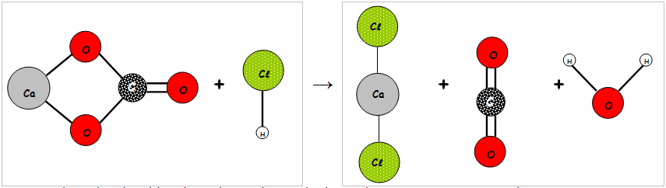Deux scientifiques analysant la réaction ne sont pas du tout d’accord sur l’écriture de la transformation chimique.

Monsieur G. Raison pense que la réaction s’est produite de la façon suivante :

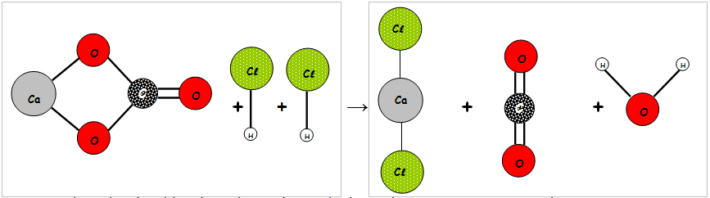

Monsieur G. Tort pense que la réaction s’est produite de cette façon :

1. Liste les atomes présents dans les réactifs et les atomes présents dans les produits, dans chacun de ces deux cas.
2. Départage les deux scientifiques en justifiant ton choix.
3. Complète le tableau suivant en écrivant la formule de chacune des molécules intervenant dans la réaction.

|  |  |  |  |  |
| --- | --- | --- | --- | --- |
| **Réactifs** | | **Produits** | | |
| Carbonate de calcium | Acide chlorhydrique | Chlorure de calcium | Dioxyde de carbone | Eau |
|  |  |  |  |  |

1. Ecris alors l’équation bilan de la réaction en respectant la **stoechiométrie** de la réaction.

Analyse de la réaction de l’acide chlorhydrique sur le calcaire

Deux scientifiques analysant la réaction ne sont pas du tout d’accord sur l’écriture de la transformation chimique.

Monsieur G. Raison pense que la réaction s’est produite de la façon suivante :



Monsieur G. Tort pense que la réaction s’est produite de cette façon :

1. Liste les atomes présents dans les réactifs et les atomes présents dans les produits, dans chacun de ces deux cas.
2. Départage les deux scientifiques en justifiant ton choix.
3. Complète le tableau suivant en écrivant la formule de chacune des molécules intervenant dans la réaction.

|  |  |  |  |  |
| --- | --- | --- | --- | --- |
| **Réactifs** | | **Produits** | | |
| Carbonate de calcium | Acide chlorhydrique | Chlorure de calcium | Dioxyde de carbone | Eau |
|  |  |  |  |  |

1. Ecris alors l’équation bilan de la réaction en respectant la **stoechiométrie** de la réaction.